**Задания на 2 неделю**

**1.Вспомни название геометрических фигур . Назови и запомни какого цвета фигуры.**

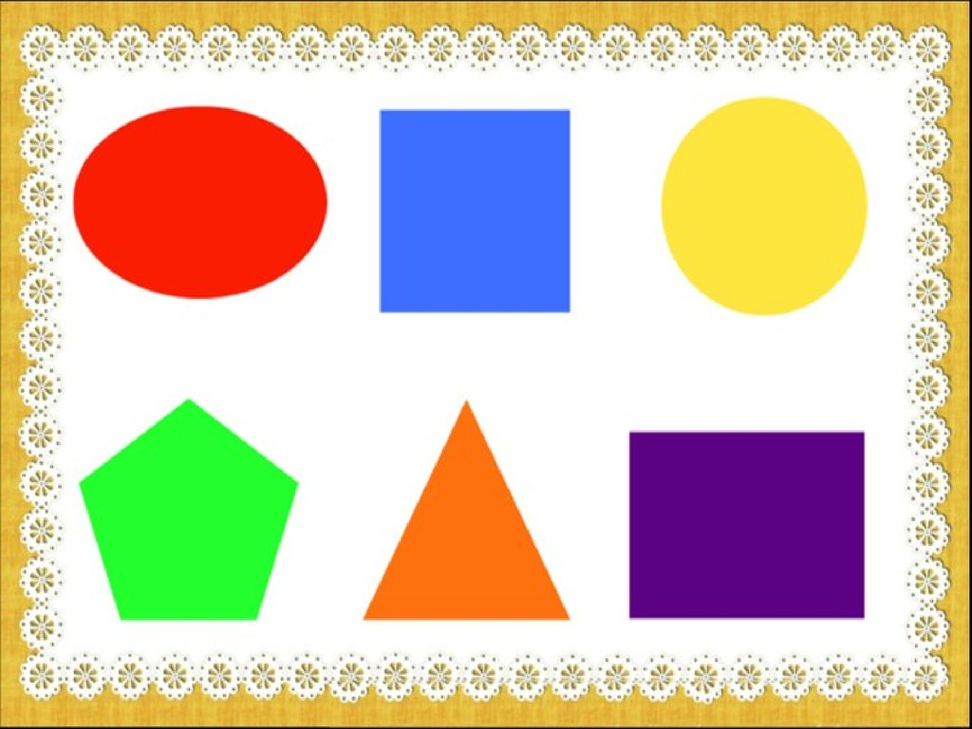

2.Раскрась фигуры по памяти.

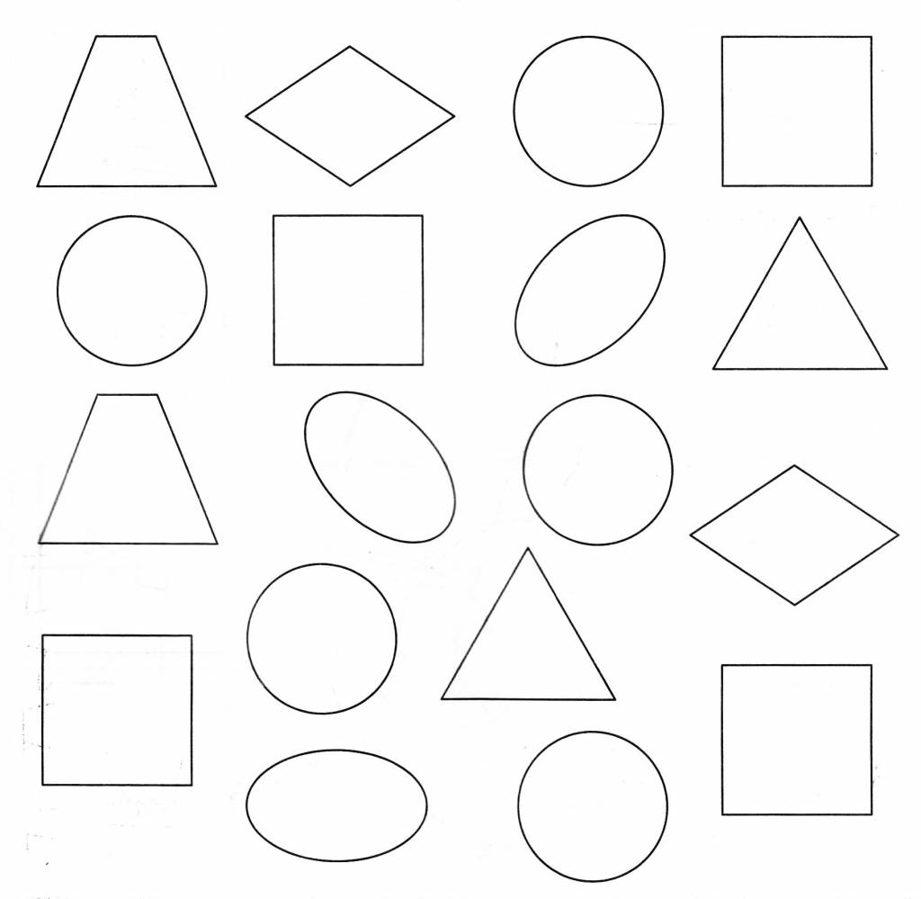

**3. Посчитай, из скольких фигур состоит картинка.**

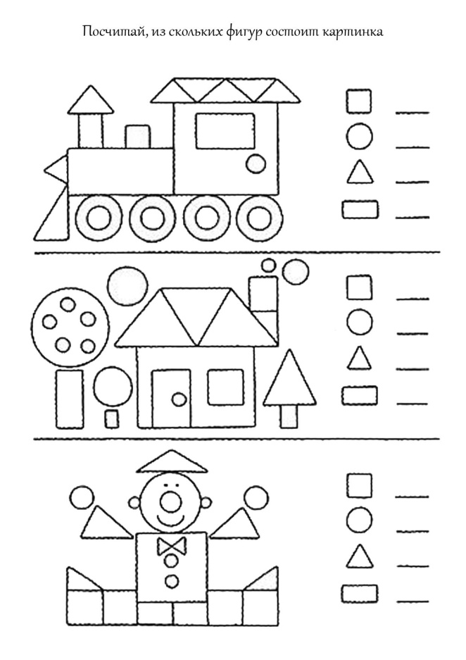

**4. Выполни задания:**

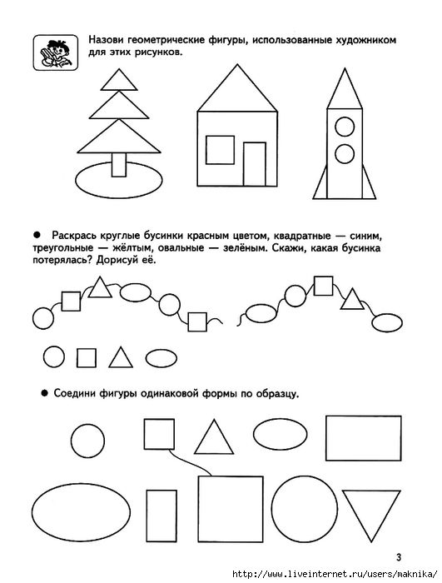

**5. Сделай аппликацию.**

